Witam Was Kochani.

Dziś zaproponuje Wam piosenki na dzień mamy :
- https://www.youtube.com/watch?v=MW7TLjsWxG8&list=PL3VbHaFq7WY35ZpdVOdT03960WVECiLj1
- https://www.youtube.com/watch?v=9EaJmJhPiqE&list=PL3VbHaFq7WY35ZpdVOdT03960WVECiLj1&index=4
- https://www.youtube.com/watch?v=RvHfN-4Va4g&list=PL3VbHaFq7WY35ZpdVOdT03960WVECiLj1&index=5
- https://www.youtube.com/watch?v=pamULWD7hzY&list=PL3VbHaFq7WY35ZpdVOdT03960WVECiLj1&index=6
- https://www.youtube.com/watch?v=n14AtqPWlME&list=PL3VbHaFq7WY35ZpdVOdT03960WVECiLj1&index=7

WIERSZE DLA MAMY

"Bukiecik dla mamy"
To jest bukiecik dla mamy.
Malutki, aby odpędził smutki,
żeby jej kwitł i w zimie i w lecie.
Nawet wówczas, gdy śniegiem miecie.
Jeden kwiatek to uśmiech.
Drugi to miłe słowo.
Trzeci to pomoc dla mamy,
gdy sprzątamy lub naczynia zmywamy.
I jeszcze listki
nasze piątki i szóstki wszystkie

*** R.
Przymus
Kocham Cię, Mamo,
bo Twoje serce
bije jak refren
w mojej piosence.
Kocham Cię, Mamo,
za Twoje bajki
o kocie, który
nie palił fajki....
Kocham Cię, Mamo,
bo serce Twoje
bije tak samo
jak serce moje.
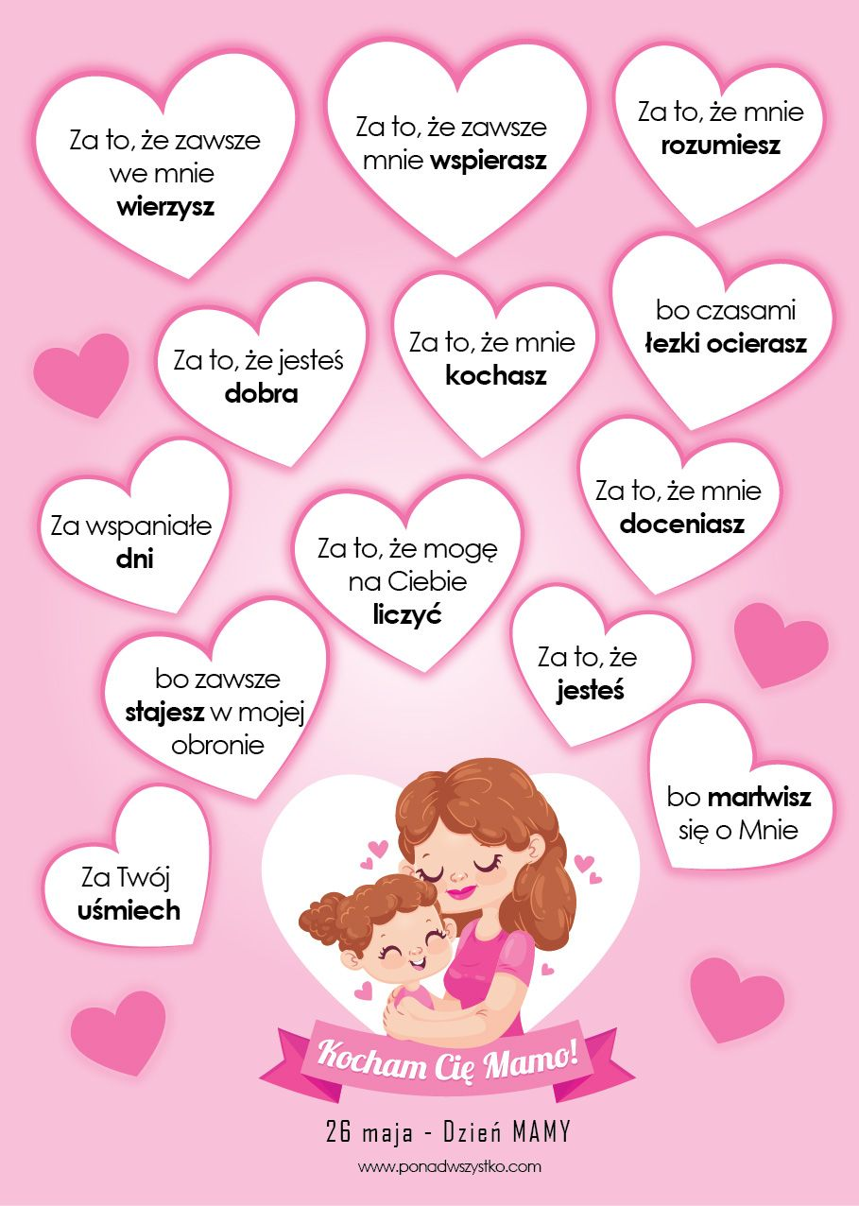

Pomysły na prezent dla Mamy własnoręcznie robiony:
Bransoletki dla Mamy
Potrzebne będą: plastikowa butelka, taśma, nożyczki, klej, materiał (paski w dowolnym kolorze, u nas częściowo były to nogawki z grubych rajstop oraz stare poprzecinane bluzki:))

Najpierw wycinamy paski z plastikowej butelki. Wielkość bransoletki można bardzo łatwo dopasować do ręki. Jeżeli obręcz jest za duża, wystarczy ją przeciąć, a później skleić ze sobą taśmą dwustronną, zachowując odpowiadającą nam wielkość. Następnie obklejamy plastik taśmą (może być izolacyjna lub malarska). Kolejnym krokiem jest owinięcie bransoletki paskiem materiału w ulubionym kolorze (materiał podwijamy, żeby nie było siepiących się, nierównych krawędzi). Początek i koniec materiału podklejamy klejem. Odkryłam, że bardzo fajnie sprawdzały się nogawki grubych rajstop, ponieważ nie trzeba ich zawijać, nie ma siepiących się krawędzi, a odcinając nogawki mamy gotowe równe paski. Taką bransoletkę można ozdobić dżetami, guzikami lub dodatkowym paskiem materiału, możliwości jest wiele, wedle gustu i upodobania. Starsze dzieci bez problemu mogą takie bransoletki wykonać. My rozpoczęłyśmy całą produkcję na własny użytek :) Bransoletki na zdjęciach wykonane są z rajstop i starych bluzek .
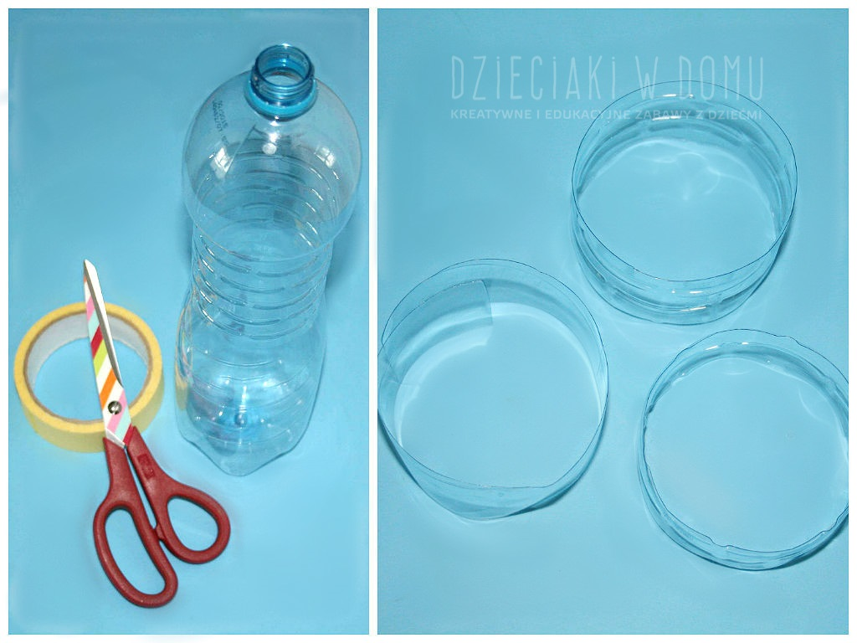
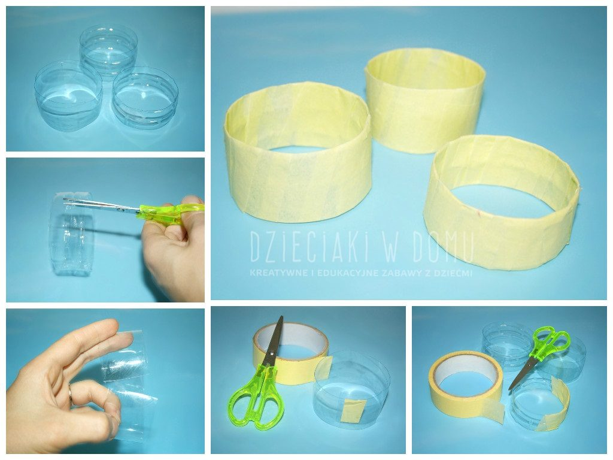
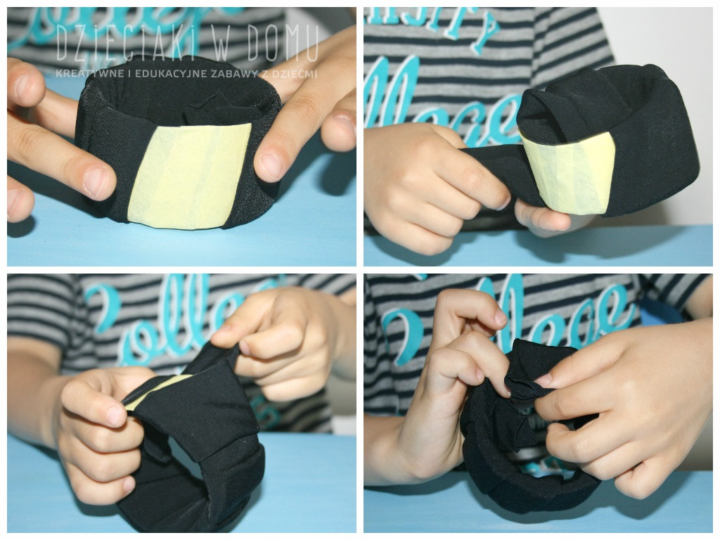
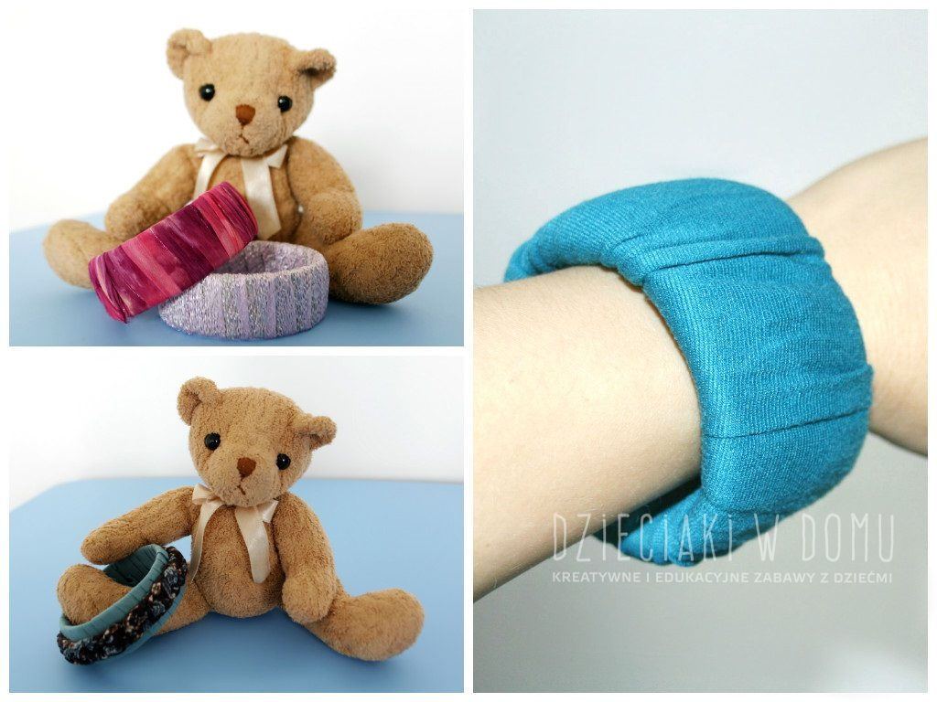
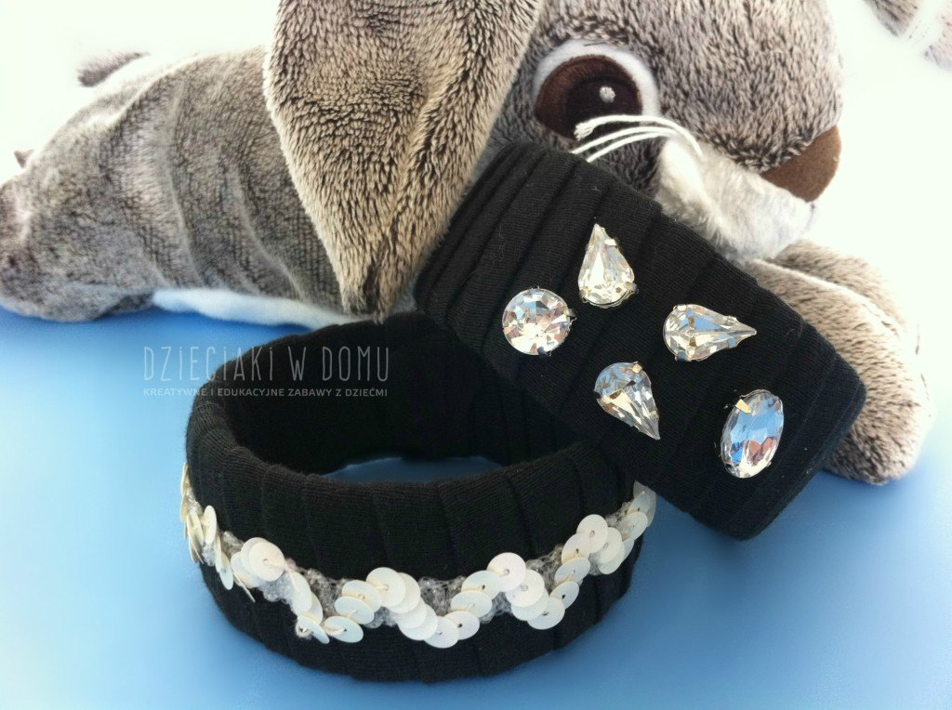

Czekoladki DIY – doskonały pomysł na własnoręcznie zrobiony prezent
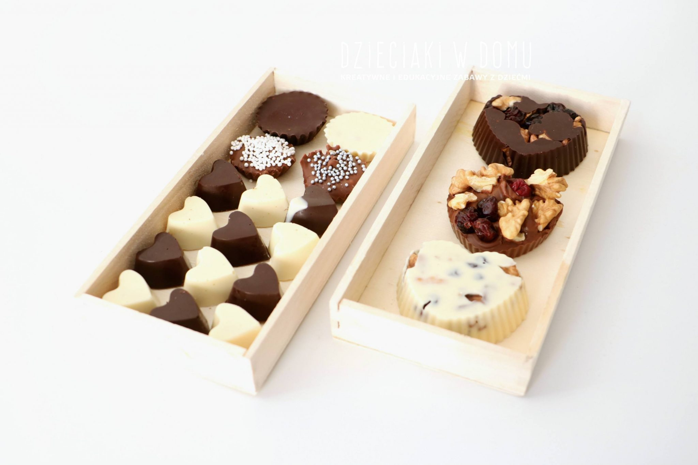
Potrzebne będą:

silikonowe foremki – u nas w małe serca oraz większe serca
małe papilotki
plastikowe łyżeczki
ulubiona czekolada (u nas biała, gorzka i mleczna)
posypki do deserów
ulubione bakalie
ulubione dodatki do czekolady

Cały trik w wykonaniu takiego prezentu polega na tym, że ulubionej czekoladzie możemy nadać ciekawy kształt, zrobić z niej czekoladki, dodać jeszcze fajniejsze dodatki i pięknie udekorować. Wystarczy połamać czekoladę na małe kawałki, a następnie rozpuścić w kąpieli wodnej (lub w mikrofali). Czekoladę przelewamy do wybranych foremek: u nas silikonowa foremka z małymi serduszkami, pojedyncze silikonowe serca, malutkie papilotki. Dodatki lub dekoracje można położyć na dno, a następnie zalać je czekoladą lub odwrotnie: najpierw czekolada, a następnie dodatki. Na zdjęciach możecie zobaczyć obydwie opcje. Na koniec wkładamy wszystko do lodówki, żeby czekolada dobrze zastygła. Nasze serduszka z bakaliami to prezent dla babci, dla której gorzka czekolada i dużo orzechów to połączenie idealne. Gotowy produkt włożyliśmy do drewnianych pudełek, w których zwykle kupuję suszone figi i morele. Wiedziałam, że kiedyś, do czegoś na pewno się przydadzą :) A resztę czekoladek zjedliśmy sami – mniam!!!
Czekoladowe łyżeczki

Czekoladę można również wylać na plastikowe łyżeczki i posypać wybranymi dodatkami. Na łyżeczce wiążemy kokardkę ze wstążeczki i zapakowujemy w celofan. Innym pomysłem jest wykonanie z kubeczka doniczki. W tym celu włożyliśmy do środka kuchenną gąbkę, w której wycięłam dziurki. Na wierzch dodaliśmy bibułę, a sam kubeczek obkleiliśmy naklejkami w serduszka.
Nie pozostaje mi nic innego, jak życzyć Wam smacznego :) !!!
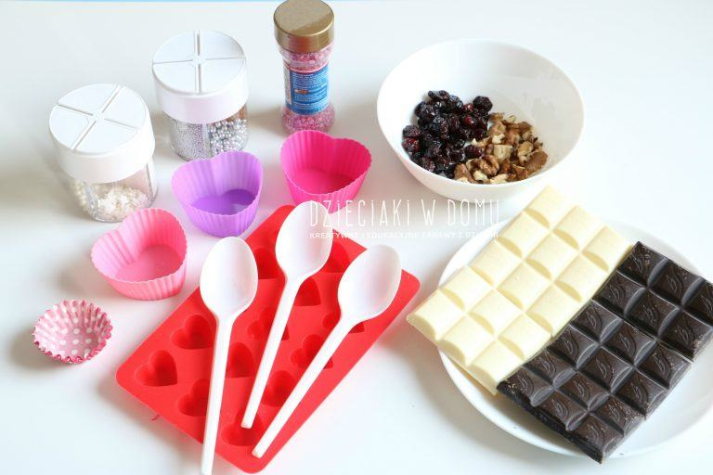

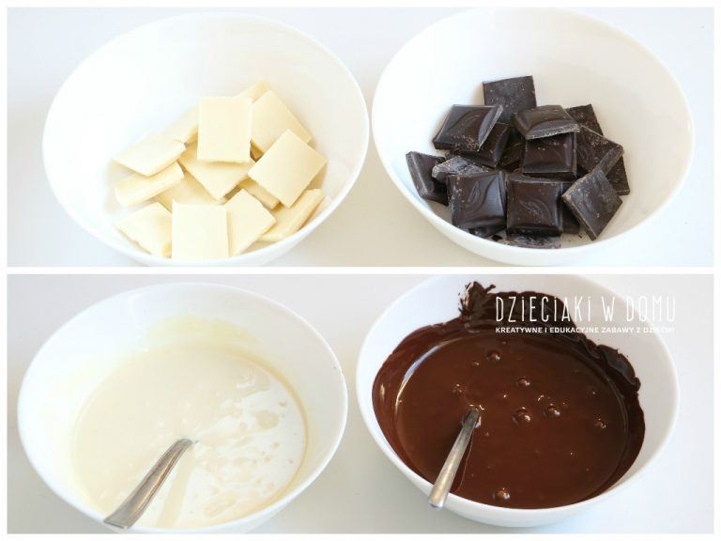
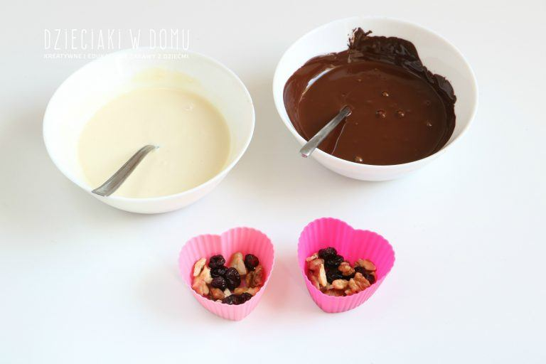
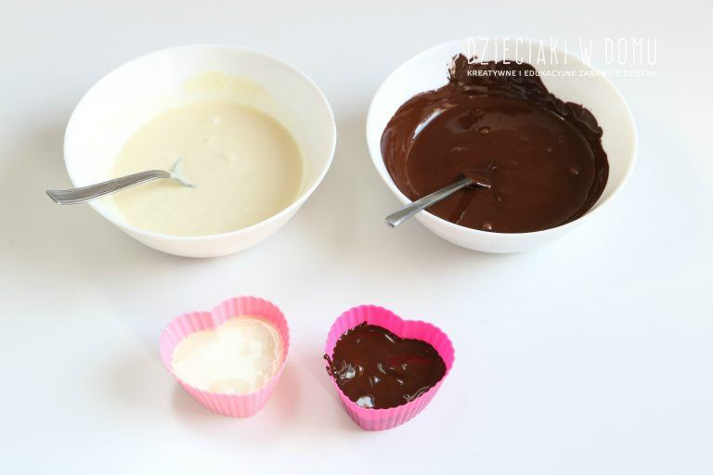
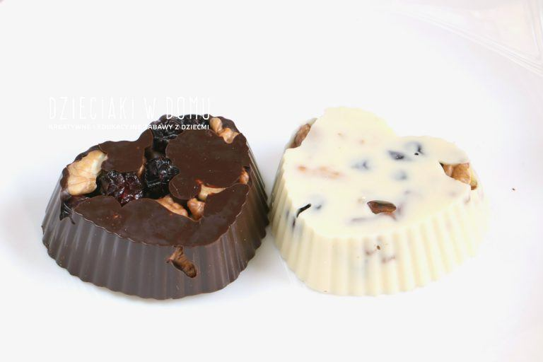
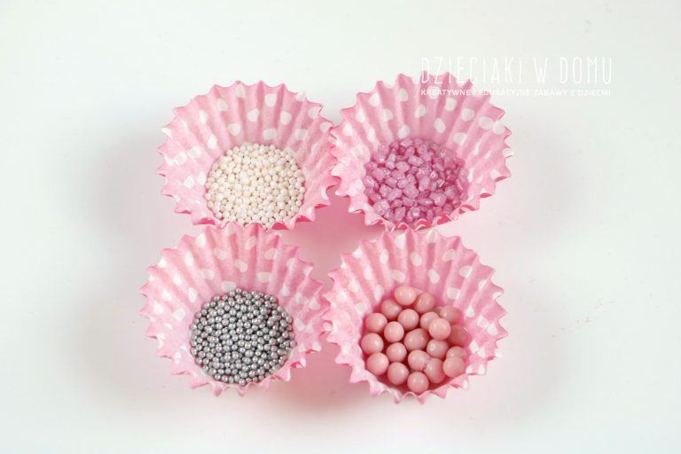
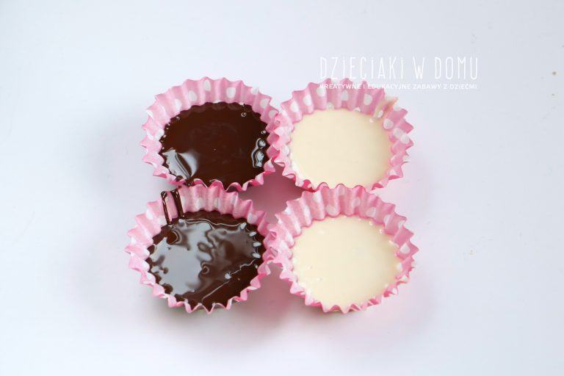
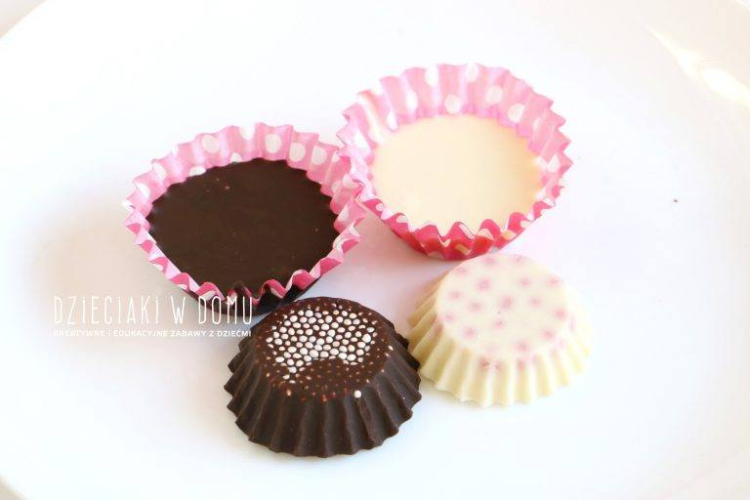
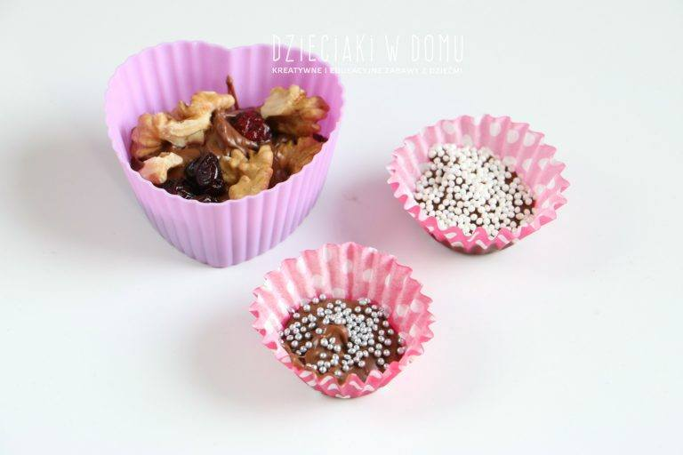
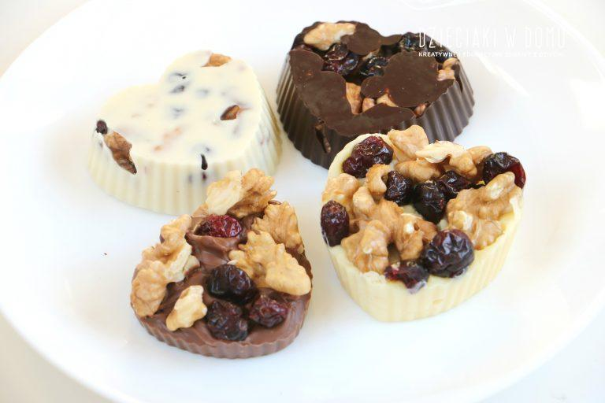

Pamiętacie Kochani o swoich Mamusiach.
Pozdrawiam serdecznie
Justyna Kraśnicka

